上 海 电 力 大 学

Java程序设计-实验报告
（2022/2023学年第2学期）

课程编号 2505018
课程名称 JAVA程序设计
院 （系）
专 业
班 级
学 号
姓 名
实验名称 实验六 图形用户界面设计（2）
任课老师 张挺

实验六 图形用户界面设计（2）
1【实验目的】
初步掌握JAVA的多态和接口。
2【实验内容】
注意：下面每个实验题除了写出要求的类之外，均应该写一个含有main函数的主类进行功能测试。
- 设计一个小程序，可以计算圆形和长方形的面积及周长，其中定义抽象类图形类为圆形和长方形的父类，在图形类中定义抽象方法获取面积方法和获取周长方法。定义面积和周长计算器，可以计算不同图形的面积和周长。程序要具备良好的可扩展性和可维护性。编写测试程序。
- 编写Java应用程序，定义Animal类，此类中有动物的属性：名称 name,腿的数量legs，统计动物的数量count;方法：设置动物腿数量的方法 void setLegs(),获得腿数量的方法 getLegs(),设置动物名称的方法setKind(),获得动物名称的方法getKind(),获得动物数量的方法getCount()。定义Fish类，是Animal类的子类，统计鱼的数量count,获得鱼数量的方法getCount()。定义Tiger类，是Animal类的子类，统计老虎的数量count,获得老虎数量的方法getCount()。定义SouthEastTiger类，是Tiger类的子类，统计老虎的数量count,获得老虎数量的方法 getCount()。编写测试程序。
- (1)编写一个接口ShapePara，要求：接口中的方法：int getArea()：获得图形的面积。int getCircumference()：获得图形的周长
(2)编写一个圆类Circle，要求：圆类Circle实现接口ShapePara。
该类包含有成员变量：
radius: public修饰的double类型radius,表示圆的半径。
x：private修饰的double型变量x，表示圆心的横坐标。
y：protected修饰的double型变量y，表示圆心的纵坐标。
包含的方法有：
Circle(double radius)有参构造方法，以形参表中的参数初始化半径，圆心为坐标原点(0,0)。double getRadius()：获取半径为方法的返回值。void setCenter(double x, double y)：利用形参表中的参数设置类Circle的圆心坐标。void setRadius(double radius)：利用形参表中的参数设置类Circle的radius。编写测试程序。

3【实验步骤和结果】(含源码和界面截图)
Q1:
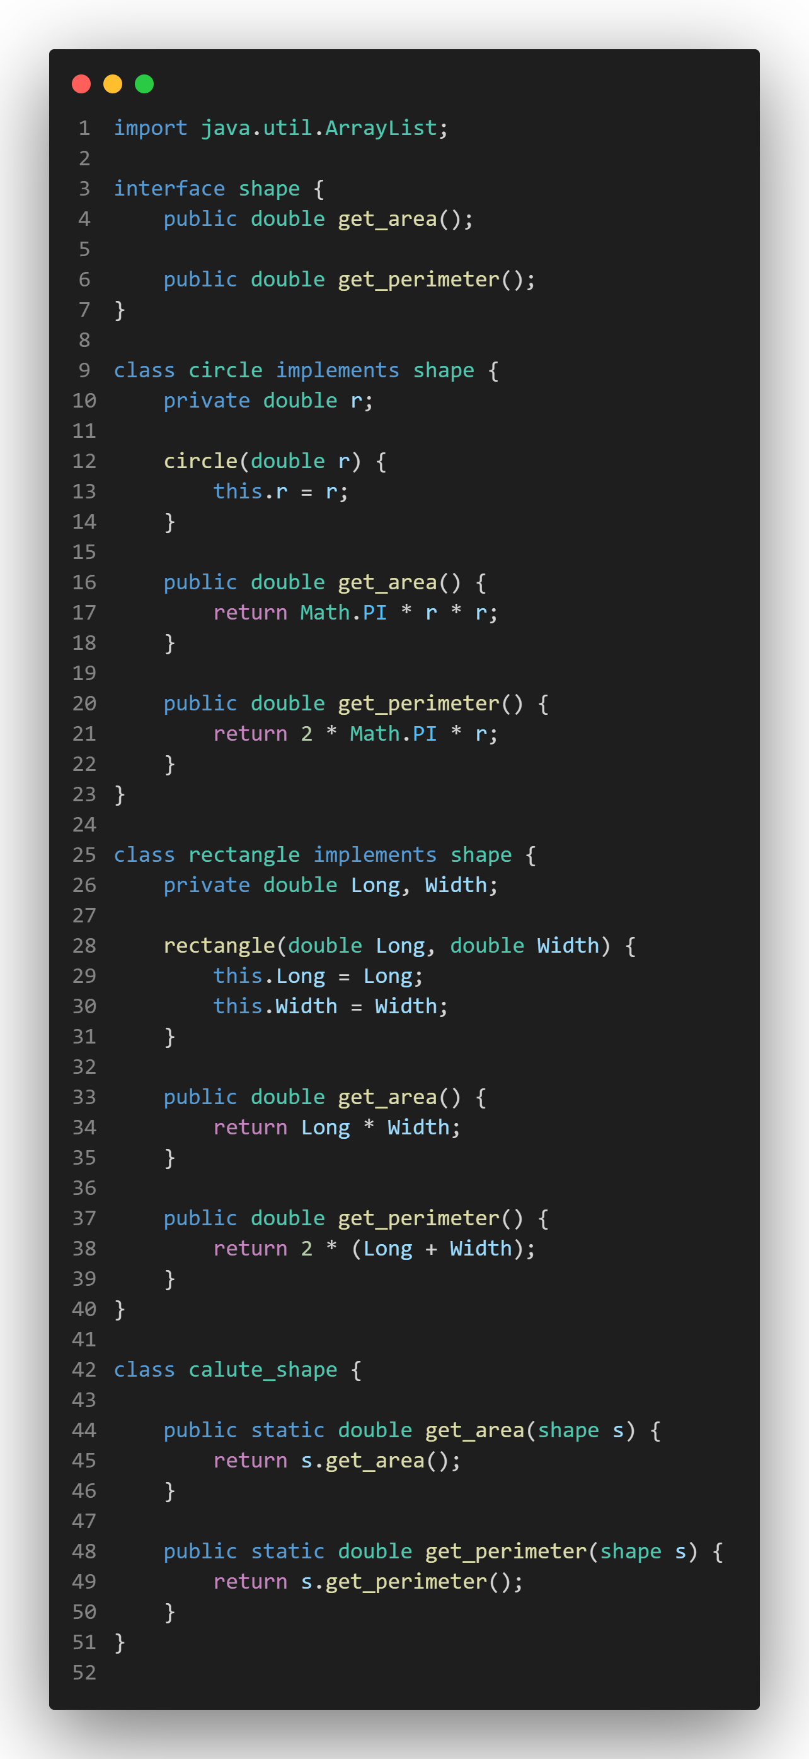
Q2:
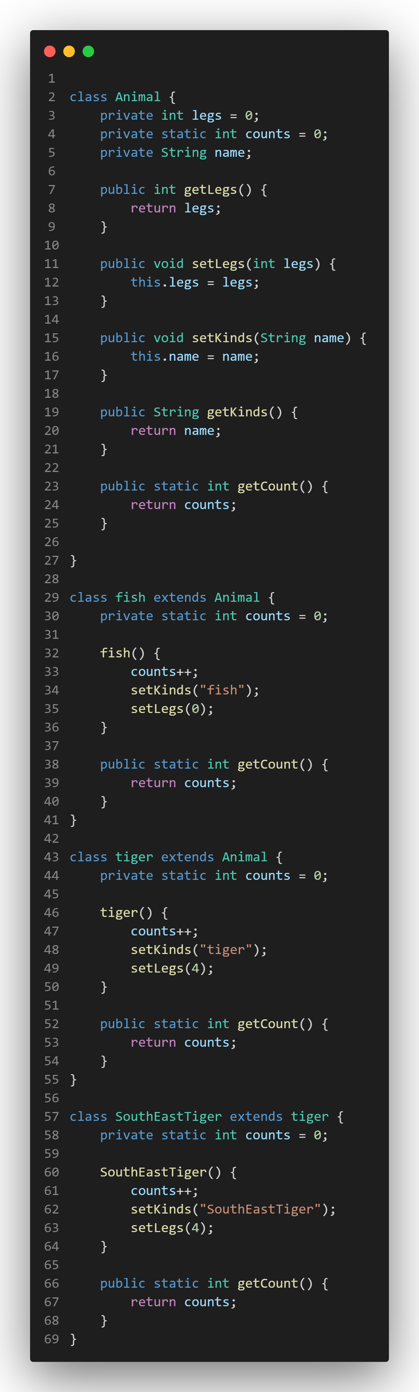
Q3:
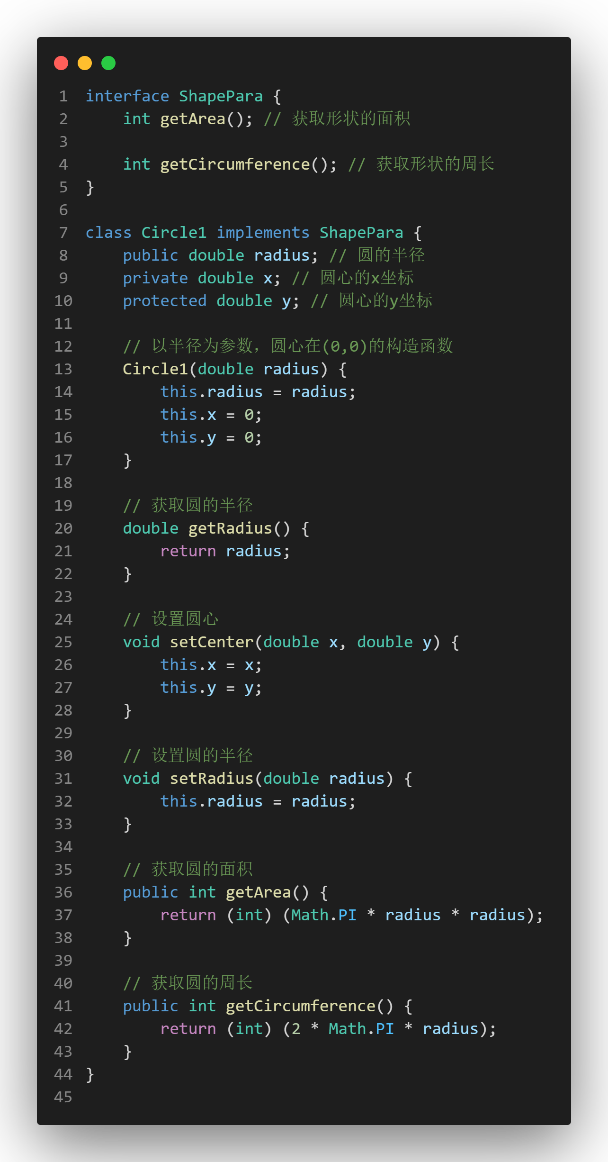
测试：
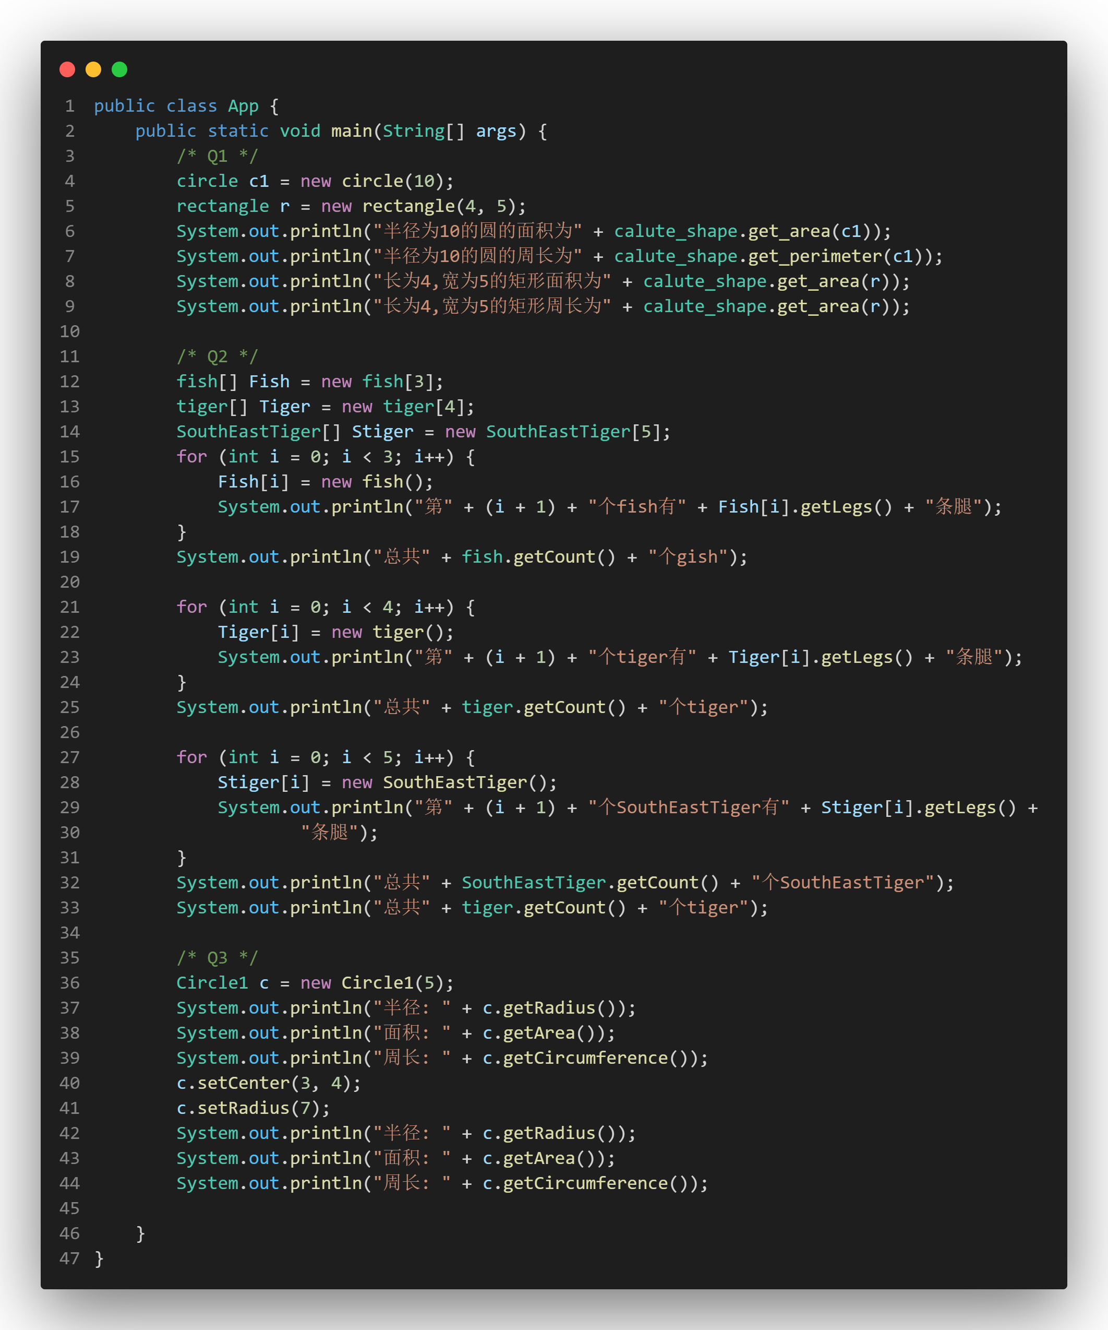
结果：
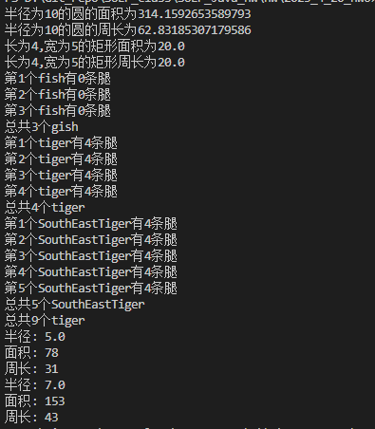
4【实验要求】
将本次实验报告文件命名为“Java实验6_学号_姓名”上交。

